География. 7 класс
Тестовый раунд
1. Линия на карте, иногда называемая по зодиакальному созвездию...
а) экватор
б) северный полярный круг
в) Гринвичский меридиан
г) южный тропик
2. По шкале Бофорта измеряют…
а) твердость минералов и горных пород
б) силу ветра
в) атмосферное давление
г) крутизну склона
3. Какого материка никогда не существовало за всю историю Земли?
а) Тетис
б) Гондвана
в) Лавразия
г) Пангея
4. В каком из предложенных случаев географические координаты указаны неверно:
а) 55⁰ с.ш. и 188⁰ в.д.
б) 90⁰ ю.ш. и 35⁰ з.д.
в) 82⁰ с.ш. и 111⁰ з.д.
г) 0⁰ ш. и 10⁰ в.д.
5. В какой день на Земле продолжительность дня равна продолжительности ночи?
а) 22 декабря
б) 22 июня
в) 23 ноября
г) 21 марта
6. Укажите правильное сочетание острова и материка, к которому он относится.
а) Австралия – Мадагаскар
б) Африка – Шри-Ланка
в) Евразия - Ява
г) Северная Америка – Тайвань
7. Какая эра в геологической истории Земли самая молодая?
а) кайнозойская
б) протерозойская
в) палеозойская
г) мезозойская
8. Рифтовые зоны (рифты) на материках сформировались в областях…
а) столкновения литосферных плит
б) расхождения литосферных плит
в) активного вулканизма
г) активной сейсмичности
9. Равнины распространены на поверхности…
а) древних платформ;
б) границ литосферных плит;
в) складчатых областей;
г) древних и молодых платформ.
10. Выберите правильное утверждение:
а) платформы – тектонически активные участки земной коры;
б) складчатые области – тектонически устойчивые участки земной коры;
в) в океанической земной коре есть базальтовый слой;
г) в материковой земной коре отсутствует гранитный слой.
11. Установите соответствия:
ГЕОГРАФИЧЕСКАЯ ШИРОТА ДАВЛЕНИЕ ВОЗДУХА
а) 0⁰ 1) высокое
б) 30⁰ 2) низкое
в) 60⁰
г) 90⁰
12. Азимут 45⁰ соответствует направлению…
а) восток
б) юго-восток
в) северо-запад
г) северо-восток
13. Чем объясняется тот факт, что расстояние от центра Земли до полюсов меньше расстояния от центра Земли до экватора в среднем на 21 км?
а) особенностями внутреннего строения Земли;
б) осевым вращением Земли;
в) наличием ледниковых "шапок" у полюсов;
г) сжатием земной коры из-за низких температур.
14. Численный масштаб плана – 1:7000, а именованный…?
а) в 1 см – 700 м
б) в 1 см – 70 м
в) в 1 см – 700 км
г) в 1 см – 70 км
15. Расстояние 1 см на географической карте 1: 1 000 000 на местности соответствует…
а) 10 км
б) 100 км
в) 1 км
г) 1000 км
16. Какое утверждение неверно?
а) На плане местности направление С-Ю указывает стрелка.
б) На географической карте направление С-Ю указывают меридианы.
в) На плане местности рельеф изображается горизонталями.
г) На географической карте отсутствуют искажения расстояний.
17. Какой из полуостровов Северной Америки омывается водами Тихого океана?
а) Калифорнийский
б) Юкатан
в) Флорида
г) Лабрадор.
18. Укажите главный фактор, определяющий годовой режим реки:
а) особенности климата
б) геологическое строение
в) круговорот воды в природе
г) характер рельефа.
19. Почему на равнинах происходит смена природных зон с севера на юг?
а) Изменяется давление воздуха.
б) Изменяется соотношение тепла и влаги.
в) Происходит смена климатических поясов.
г) Изменение температуры воздуха от экватора к полюсам.
20. Какое соответствие «остров – страна» неверно?
а) Гренландия - Канада
б) Калимантан - Индонезия
в) Тасмания – Австралийский Союз
г) Хоккайдо - Япония.
21. Родиной каких культур является Южная Америка?
а) какао и кофе
б) томатов и картофеля
в) картофеля и бананов
г) пшеницы и риса
22. Какое полезное ископаемое Нижегородской области добывается в шахте?
а) глина
б) торф
в) известняк
г) гипс
23. В какой горной системе количество высотных поясов наибольшее?
а) Карпаты
б) Анды
в) Пиренеи
г) Алтай
24. Пролив Дрейка разъединяет…
а) Азию и Африку
б) Европу и Африку
в) Южную Америку и Антарктиду
г) Азию и Северную Америку
25. Образование какой из перечисленных пустынь связано с холодным течением?
а) Атакама
б) Гоби
в) Сахара
г) Большая пустыня Виктория
26. Проанализируйте климатограмму и определите, какой буквой на карте обозначен пункт с таким климатом.
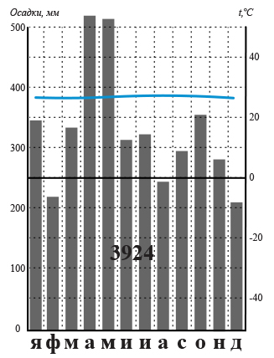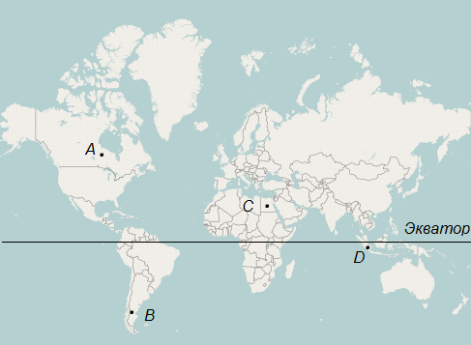
а) D
б) C
в) B
г) А
27. Путешественники спускались от верховьев реки Парагвай, а затем Параны до залива Ла-Плата. Через какие природные зоны им пришлось пройти?
- саванны и редколесья, полупустыни
- постоянно влажные леса, саванны и редколесья
- саванны и редколесья, пампа
- переменно влажные леса, пампа
28. Какой местный ветер характерен для территории Европы?
- баргузин
- мистраль
- сарма
- самум
29. Выберите территорию, где будет наблюдаться максимальная годовая амплитуда температур:
- Великие равнины
- Средиземноморье
- полуостров Флорида
- внутренние районы Сибири
30. Какое природное явление описывает А.С. Пушкин в стихотворении:
«Здесь тучи смиренно идут подо мной;
Сквозь них, низвергаясь, шумят водопады;
Под ними утесов нагие громады;
Там ниже мох тощий, кустарник сухой;
А там уже рощи, зеленые сени,
Где птицы щебечут, где скачут олени»
а) высотная поясность
б) широтная зональность
31. Укажите водные объекты разделяющие Азию и Африку
- Баб-эль-Мандебский пролив, Суэцкий канал
- Красное море, пролив Босфор
- Мозамбикский пролив, Средиземное море
- Черное море, пролив Дарданеллы
32. Расположите названия горных систем мира в порядке возрастания их геологического возраста
- Кордильеры
- Скандинавские горы
- Альпы
- Аппалачи
33. Самым верхним слоем земной коры является:
а) базальтовый
б) осадочный
в) гранитный
г) песчаный
34. Педосфера – это:
а) нижний слой атмосферы
б) верхний слой земной коры
в) почвенная оболочка Земли
г) сфера разума
35. Назовите основную причину существования поверхностных течений в Мировом океане:
а) постоянные ветры Земли
б) рельеф дна океана
в) характер очертания материков
г) различия в солености воды в океанах
36. Какое соответствие «природная зона – климатический пояс, в котором она формируется» является верным?
а) Смешанные леса – тропический
б) Саванны и редколесья – экваториальный
в) Тайга – умеренный
г) Тундра - субтропический
37. В пределах Амазонской низменности и Бразильского плоскогорья Южной Америки круглый год дуют…
а) пассаты
б) муссоны
в) западные ветры
г) восточные (стоковые) ветры
38. Какая природная зона отсутствует на материках Южного полушария?
а) жестколистные вечнозелёные леса
б) саванны и редколесья
в) полупустыни и пустыни
г) тундра и лесотундра
39. Укажите правильное сочетание почв и природной зоны, в которой они формируются.
а) сельва – красно-жёлтые ферралитные
б) саванна – подзолистые
в) пустыня – чернозёмы
г) степь – красно-бурые
40. Назовите часть атмосферы, которую называют «кухней погоды»:
а) стратосфера
б) тропосфера
в) экзосфера
г) озоновый экран.

БЛАНК ОТВЕТОВ
№ | Ответ | № | Ответ | № | Ответ | № | Ответ
1 |  | 11 |  | 21 |  | 31
2 |  | 12 |  | 22 |  | 32
3 |  | 13 |  | 23 |  | 33
4 |  | 14 |  | 24 |  | 34
5 |  | 15 |  | 25 |  | 35
6 |  | 16 |  | 26 |  | 36
7 |  | 17 |  | 27 |  | 37
8 |  | 18 |  | 28 |  | 38
9 |  | 19 |  | 29 |  | 39
10 |  | 20 |  | 30 |  | 40

Максимальное количество баллов – 40.

География. 7 класс
Аналитический раунд
Задание 1.
Для выполнения задания используйте топографическую карту.
- Найдите на карте фабрику по производству бумаги и определите на каком расстоянии от нее и по какому направлению находится домик лесника.
- Каковы ширина, глубина и скорость течения реки Соть
- Какой из трех участков, обозначенных на карте буквами А, Б, В, больше подойдет для размещения вертолетной площадки. Назовите не менее двух его преимуществ.
- Какая из точек земной поверхности (С или Д) лежит выше от уровня моря? На сколько метров?
- Что обозначают цифры 25 и 22, указанные под подписями названий населенных пунктов Быково и Окунево? (Цифру обозначают количество домов в этих населенных пунктах: в деревне Быково насчитывается 25 домов, а в деревне Окунево – 22 дома).
Максимальное количество баллов – 10.
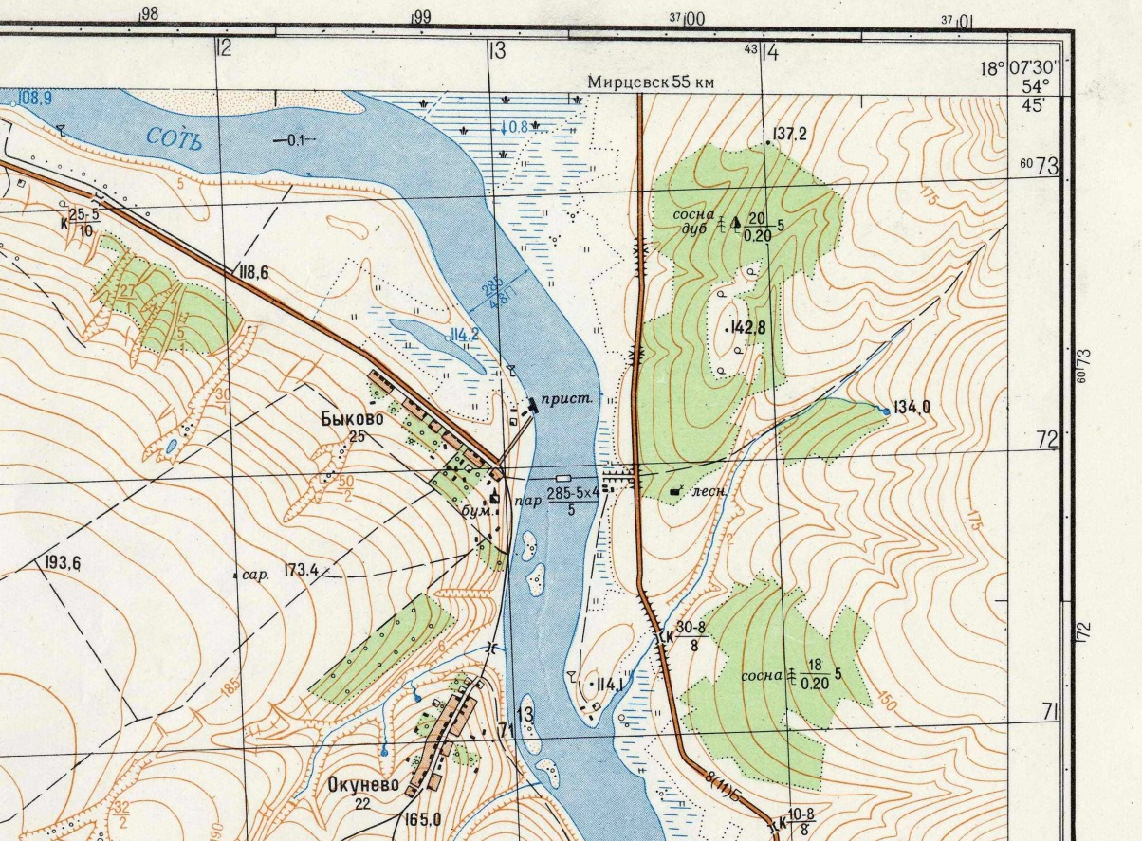
А
В
Б
С .
. Д
Масштаб 1:25 000
Основные горизонтали проведены через 5 метров

Ответ:
1.____________________________________________________________________________
2.____________________________________________________________________________3.____________________________________________________________________________
4.____________________________________________________________________________5.____________________________________________________________________________

Задание 2.
Какой интересный географический объект вы бы выбрали для фотографирования, если оказались в точке с данными в таблице координатами? На фоне какого природного пейзажа получилась ваша фотография?
Ответ запишите в таблицу.
Географические координаты | Географический объект | Природный пейзаж
3⁰ ю.ш., 38⁰ в.д.

56⁰ с.ш., 44⁰ в.д.

51⁰ с.ш., 0⁰ д.

Максимальное количество баллов – 9.

Задание 3.
В тексте о природе Южной Африки найдите семь географических ошибок, выпишите их и исправьте.
«Большая часть Южной Африки находится севернее 30⁰ с.ш. На востоке Мозамбикский пролив отделяет от Южной Африки самый крупный на земном шаре остров Мадагаскар. Юг – самая возвышенная часть Южной Африки, особенно ее юго-восточная оконечность, где расположены Драконовы горы, относящиеся к областям новой складчатости. Поэтому здесь распространены разнообразные полезные ископаемые: в предгорных прогибах – золото, алмазы, медь; на выходах кристаллических пород – уголь, нефть, газ.
Для Южной Африки характерны следующие типы климата: пустынный тропический, влажный тропический, субтропический средиземноморский и субтропический морской.
Природные условия сменяются не только с севера на юг, но и с востока на запад. На востоке расположена пустыня Намиб, а в центре – пустыня Калахари, где в январе температура воздуха опускается до минус 5⁰С».
Максимальное количество баллов – 11.

Ответ:
1.___________________________________________________________________________
2.___________________________________________________________________________3.___________________________________________________________________________
4.___________________________________________________________________________
5.___________________________________________________________________________6.___________________________________________________________________________
7.___________________________________________________________________________

Задание 4.
Многолетние исследования геологов показали, что недра Нижегородской области богаты разнообразными минеральными ресурсами. Из предложенного списка выпишите все полезные ископаемые, добываемые в нашем регионе. Какие экологические проблемы возникают в районах добычи полезных ископаемых?
Список полезных ископаемых:
полиметаллические руды  торф  гипс  графит  известняки и доломиты  кирпичные глины  мрамор | алюминиевые руды сапропель строительные пески  природный газ  граниты  фосфориты  титано-циркониевые пески | асбест  каменный уголь  каменная соль  мел  янтарь  вольфрамовые руды стекольные пески
Максимальное количество баллов – 12.
Ответ: _________________________________________________________________________________________________________________________________________________________________________________________________________________________________________________________________________________________________________________________________________________________________________________________________

Задание 5.
Готовя рекламный проспект для туристской фирмы, художник постарался изобразить разнообразные экзотические уголки земного шара. Он нарисовал перуанца рядом с овцебыком, египтянина верхом на слоне, тайца, надевающего седло на верблюда, гренландца, расчесывающего густую шерсть ламы, финна рядом с мохнатым яком и тувинца, управляющего упряжкой северных оленей.
Однако директор фирмы не принял работу, сказав, что все рисунки неверны. Исправьте ошибки художника.
Максимальное количество баллов – 6.
Ответ:
____________________________________________________________________________________________________________________________________________________________________________________________________________________________________________________________________________________________________________________

Задание 6.
Определите по приведенному ниже описанию, о какой реке Нижегородской области идет речь? Объясните происхождение её названия, назовите народы, которые в древности населяли её берега, какие легенды и исторические события связаны со здешними местами, перечислите крупные поселения Нижегородской области, расположенные на её берегах.
«Это одна из наиболее красивых рек Русской равнины. Замечательные ее красоты вдохновляли на творчество Владимира Короленко и Николая Рубцова, живописали эти места Павел Иванович Мельников-Печерский и Михаил Михайлович Пришвин.
Эта река изобилует омутами и перекатами ("наволоками"), широкими плесами и красивейшими старицами. Левый берег низменный, правый - высокий (до 100 метров).
Течение реки медленное. Скорость течения реки составляет на разных участках от 0,5 до 1 м/сек. Ширина в среднем и нижнем течении 70 - 300 метров и сильно зависит от количества осадков. Глубина на плесах составляет в среднем 3 - 5 метров.
Берега состоят в основном из песчаных, легко размываемых грунтов. Вода мягкая, минерализованная, слегка буроватая от присутствия гуминовых веществ. Река богата рыбой, здесь ловят лещей, язей сомов и щуку. В реке так же водится стерлядь, что говорит о чистоте речной воды.
В XIX веке река была сплавной, до настоящего времени на реке очень много коряг, топляков, а по-местному – "колод". В весенний разлив начиналась самая горячая пора: погрузка и сгонка леса на барках и плотах.
В сезон высокой воды река судоходна на 700 км от устья, в начале ХХ века по реке ещё ходили пассажирские пароходы.
Владимир Короленко – писатель и общественный деятель описывает местность и саму реку в своем рассказе «Река играет», где главным героем выступает «милая, веселая красавица-река».
А вот какую поэтичную окраску дает этой реке В. Сидоров: "река лесов и глухих дебрей, река плотовщиков и баржей, река сектантов и мнимых кладов, полная таинственности и сказаний, река чудес и легенд, с ее дивными озерами, в которых слышится колокольный звон и скрыты незримые города, на берегах которой постоянно ютились разбойники и куда скрывались недовольные и беглые".
Ответ запишите в таблицу.
1 | Название реки
2 | Происхождение названия реки
3 | Народы, населявшие берега реки в древности
4 | Легенды и исторические события, связанные с описанными местами
5 | Крупные поселения Нижегородской области, расположенные на её берегах
Максимальное количество баллов – 12.

